

***Планета Детства***

*Умная тетрадка*

*№ 1*

*(для математики)*

Материалы с сайта «Планета Детства»

*Занятие 1*

*(большой и маленький)*

Задание: Нужно раскрасить большой кораблик синим цветом, а маленький красным.

* *

Задание: Нужно раскрасить большой зонтик желтым цветом, а маленький зеленым.

* *

*Занятие 2*

*(большой и маленький)*

Задание: Нужно сложить большие игрушки в большую коробку, а маленькие - в маленькую

[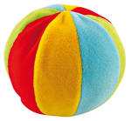](http://images.yandex.kz/yandsearch?ed=1&text=%D0%B8%D0%B3%D1%80%D1%83%D1%88%D0%BA%D0%B8&p=212&img_url=www.superlogka.ru/upload/big3506.jpg&rpt=simage)

[](http://images.yandex.kz/yandsearch?ed=1&text=%D0%B8%D0%B3%D1%80%D1%83%D1%88%D0%BA%D0%B8&p=212&img_url=www.superlogka.ru/upload/big3506.jpg&rpt=simage)   

*Занятие 3*

*(короткий и длинный)*

Задание: Покажи какая морковка длинная, а какая короткая. Раскрась их.

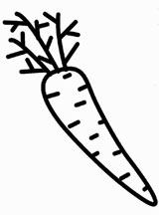 

Задание: Раскрась короткий карандаш коричневым цветом, а длинный зеленым.

*Занятие 4*

*(короткий и длинный)*

Задание: Найди блинные предметы и короткие. Длинные покрась зеленым цветом, а короткие желтым

**

*Untitled-1 копи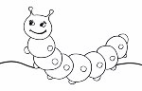*

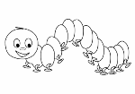

*Занятие 5*

*(высокий и низкий)*

Задание: Раскрась высокий дом в синий цвет, а низкий в зеленый

Задание: Найди высокую елочку и низкую. Раскрась их.

*Занятие 6*

*(высокий и низкий)*

Задание: Скажи, кто сидит под высокой пальмой, а кто под низкой. Раскрась листочки пальмы зеленым цветом, а ствол коричневым

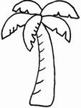 

Задание: Покажи, какая пирамидка высокая, а какая низкая, раскрась их.

*Занятие 7*

*(широкий и узкий)*

Задание: Раскрась широкую ленточку синим цветом, а узкую красным

Задание: Покажи какой листок узки, а какой широкий, раскрась их.

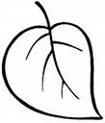 

*Занятие 8*

*(широкий и узкий)*

Задание: Покажи, какая машинка едет по широкой дороге а какая по узкой, раскрась картинку.

